บทที่ 6
บทวิจารณ์และสรุป
6.1 ปัญหาและอุปสรรค
6.1.1 การเก็บรวบรวมกระดานข่าว ซึ่งในการรวบรวมนี้ จะต้องไปดูชุดคำสั่งของกระดานข่าวที่เป็นส่วนของการตั้งกระทู้ ในกระดานข่าวนั้นๆ เพื่อหา URL ของเพจที่เป็นส่วนของการตั้งกระทู้ และหาข้อมูลที่ส่งไปยังเพจที่มีหน้าที่เก็บข้อมูลลงฐานข้อมูล ว่ามีข้อมูลอะไรบ้างและชนิดใดบ้าง และนำมาทดสอบดูว่าข้อมูลชนิดไหนจำเป็นต้องใช้ ,ข้อมูลไหนไม่จำเป็นต้องใช้บ้าง ทำให้จะต้องใช้เวลาในการตรวจสอบหาและรวบรวมนานพอสมควร
6.1.2 บางกระดานข่าวที่ได้ทำการรวบรวมมานั้น ก็ไม่สามารถที่จะใช้ได้เพราะเนื่องจากผู้เขียนกระดานข่าวนั้นๆ ได้มีการตั้งค่า Session หรือมีการส่งตัวแปรอื่นๆ เอาไว้ ซึ่งไม่สามารถอ่านได้จากชุดคำสั่ง HTML ที่อ่านจากหน้าเพจได้
6.1.3 พบอุปสรรคในด้านของภาษาไทย เนื่องจากการเข้ารหัสภาษาที่ใช้ในแต่ละเว็บเพจมีการเข้ารหัสที่แตกต่างกัน ทำให้ข้อมูลที่ส่งไป และข้อมูลที่ดึงมามีความผิดเพี้ยนไป
6.1.4 ความเร็วของเครือข่ายที่ใช้ ถ้ามีความเร็วไม่พอ จะทำให้เมื่อถูกเรียกใช้งานมาก จะทำให้โปรแกรมที่ให้บริการอยู่มีปัญหาได้
6.1.5 เนื่องจากกระดานข่าวมีรูปแบบหลายรูปแบบ ทั้งรูปแบบของการเขียน ภาษาที่ใช้เขียน สไตล์ ไม่มีรูปแบบที่เป็นมาตรฐาน จึงทำให้การจะติดต่อรับส่งข้อมูลมีความหลากหลายด้วย ฉะนั้นแทบจะกล่าวได้เลยว่าเป็นไปไม่ได้ ที่จะสามารถทำงานได้อย่างสมบูรณ์ทุกกระดานข่าว ที่มีอยู่ทั้งหมดในอินเตอร์เน็ท
6.1.6 ข้อเสียของระบบนี้คือ หากมีผู้ใช้ที่ไม่ประสงค์ดี จะทำการกระจายข้อมูลที่เป็นเท็จ หรือข้อมูลที่จะสร้างความเสื่อมเสียให้แก่ตัวบุคคล สถาบัน หรือหน่วยงานใดๆ ก็สามารถกระทำได้อย่างง่ายดายและรวดเร็วผ่านทางระบบได้ ซึ่งจะทำการป้องกันได้ยาก เพราะได้ทำการตั้งกระทู้ไปแล้วจึงไม่สามารถที่จะทำการลบกระทู้ในกระดานข่าวต่างๆ นั้นได้ เพราะไม่ใช่ผู้ดูแลระบบของกระดานข่าวนั้นๆ

6.2 แนวทางในการพัฒนาและประยุกต์ใช้ร่วมกับงานอื่นในขั้นต่อๆ ไป
6.2.1 จากที่กล่าวมาแล้วในข้างต้นนั้น WebboardCast นั้นไม่สามารถที่จะเข้าไปตั้งกระทู้ในกระดานข่าวที่มีการยืนยันตัวบุคคลได้ หรือกระดานข่าวที่มีการตั้ง session ไว้ที่ตัวเว็บเพจเอง ซึ่งในตอนนี้ระบบในโครงการนี้จะทำได้เพียงตั้งกระทู้ในกระดานข่าวที่ไม่มีเงื่อนไขดังกล่าวเท่านั้น แต่ WebboardCast นั้นสามารถนำไปประยุกต์ใช้งานได้หากมีการร่วมมือกันกับ ผู้ดูแลระบบของกระดานข่าวนั้นๆ กล่าวคือ หากผู้ดูแลระบบอนุญาตให้มีการเข้าไปตั้งกระทู้ในกระดานข่าวของตนได้นั้น ก็จะทำให้ WebboardCast สามารถทำงานได้มากขึ้น และสามารถเผยแพร่ข้อมูลข่าวสารไปยังกลุ่มเป้าหมายอื่นๆได้มากขึ้น

6.2.2 ในโครงงาน WebboardCast นี้ ได้มีการรวบรวมกระดานข่าวที่สามารถตั้งกระทู้ได้มาประมาณ 20-30 กระดานข่าวซึ่งถ้าจะพัฒนาต่อไป จะต้องมีจำนวนกระดานข่าวในฐานข้อมูลมากกว่านี้ จึงจะสามารถแบ่งออกเป็นชนิดของกลุ่มเป้าหมายได้หลากหลาย และจะครอบคลุมกับความต้องการของผู้ใช้ได้มากกว่าที่เป็นอยู่
6.2.3 อาจจะพัฒนาให้มีระบบการค้นหาอัตโนมัติขึ้นมาเพื่อที่จะให้ ผู้ดูแลระบบใช้ในการค้นหากระดานข่าวที่ไม่มีในฐานข้อมูลรายชื่อกระดานข่าวที่มีในระบบ โดยที่ผู้ดูแลระบบไม่จำเป็นต้องไปทำการค้นหาหรือรู้ว่ากระดานข่าวนั้นมีหรือไม่ และอาจจะทำการเขียนโปรแกรมให้มีการตรวจสอบค้นหากระดานข่าวได้เอง ว่ากระดานข่าวที่ค้นหาได้มานั้น มีอินพุตใดที่เกี่ยวข้องกับการตั้งกระทู้ และทำการเก็บข้อมูลลงฐานข้อมูลเอง ซึ่งจะสะดวกต่อผู้ดูแลระบบอย่างมาก
6.2.4 พัฒนาในส่วนหน้าตาของเว็บเพจของเว็บแอพพลิเคชันที่ให้บริการ WebboardCast ให้มีรูปลักษณ์ที่สวยงามกว่าเดิมกว่าที่เป็นอยู่ และอาจจะเพิ่มในส่วนของโฆษณาของสปอนเซอร์ก็ได้ เพื่อใช้ในเชิงพาณิชย์
6.2.5 มีระบบการตรวจสอบคำในหัวข้อกระทู้และเนื้อหาในกระทู้ว่า มีข้อความไม่สุภาพ ข้อความที่ทำให้เกิดความเสื่อมเสียต่อบุคคล, สถาบันหรือหน่อยงานใดๆหรือไม่ เมื่อพบข้อความที่ไม่เหมาะสมจะไม่ทำการตั้งกระทู้นั้นๆ ทำให้ป้องกันปัญหาที่จะเกิดขึ้นได้ใน หัวข้อที่ 6.1.6
6.2.6 สามารถที่จะพัฒนาเพิ่มเติมให้ระบบ สามารถค้นหากระทู้ที่ผู้อื่นได้ตั้งไว้จากกระดานข่าวต่างๆ เพื่อที่จะเป็นการเพิ่มความสะดวกให้กับผู้ใช้ จะได้ไม่ต้องตั้งกระทู้ซ้ำ และสามารถหาคำตอบได้ง่าย
6.2.7 มีระบบการยืนยันตัวบุคคลที่แน่นอนมากกว่านี้ โดยอาจจะต้องให้ผู้ใช้กรอกรหัสประชาชน เพื่อให้ระบบได้มีการตรวจสอบไปยังระบบทะเบียนของรัฐ ก่อนที่จะอนุญาติให้ผู้ใช้นั้นใช้งานระบบได้
6.2.8 พัฒนาโครงงานเพิ่มเติมให้สามารถนำไปใช้ในเชิงธุรกิจได้ อาจมีการจัดน้ำหนัก ลำดับความนิยทของแต่ละกระดานข่าว เพื่อใช้ในการคำณวนค่าใช้จ่ายที่ผู้ใช้จะต้องเสียเมื่อผู้ใช้ ใช้งานระบบ

6.3 ข้อสรุป และ ข้อเสนอแนะ
6.3.1 จากการที่ได้ศึกษาพัฒนาโปรแกรมนี้ ทำให้เห็นความนิยม, จำนวนและรูปแบบต่างๆ ของกระดานข่าวที่มีอยู่ในปัจจุบัน จะเห็นได้ว่ามีมากมายและหลากหลาย ฉะนั้นจึงเป็นไปไม่ได้ที่จะสามารถกำหนดตายตัวลงไปได้ว่ากระดานข่าวนั้นจะมีการเขียนแบบใด แม้กระทั้งเนื้อหาที่ใช้ในกระดานข่าว ซึ่งในจุดนี้ ผู้พัฒนาจึงมีความเห็นว่า ถ้ามีการทำรูปแบบในการทำกระดานข่าวให้เป็นมาตรฐานกันทุกกระดานข่าว จะทำให้การติดต่อเชื่อมโยง เป็นไปได้ดียิ่งขึ้น ซึ่งจะอำนวยความสะดวกต่อผู้ใช้ และผู้ที่จะพัฒนาโปรแกรมต่อไป
6.3.2 เว็บเซอร์วิส (Web Services) เป็นเทคโนโลยีที่ใหม่ และกำลังได้รับความนิยมเพิ่มขึ้นเรื่อย ผู้พัฒนาได้ศึกษาถึงคุณสมบัติ วิธีการพัฒนา วิธีใช้ และประโยชน์ของเว็บเซอร์วิส แล้วได้พยายามทำการออกแบบ เพื่อให้ระบบนี้สามารถให้บริการในรูปแบบเว็บเซอร์วิสได้ด้วย แทนที่จะเป็นได้แค่เว็บแอพพลิเคชันธรรมดาเท่านั้น
โดยที่จะให้บริการแก่กระดานข่าวธรรมดาที่มีอยู่ทั่วไปต่างๆ เมื่อมาใช้บริการเว็บเซอร์วิส ที่ได้ให้บริการ ทำให้ผู้ใช้กระดานข่าวแห่งนั้น สามารถที่จะกระจายข้อมูลข่าวสารที่จะตั้งกระทู้ได้ ในหลายๆ กระดานข่าว ตามกลุ่มเป้าหมายที่เลือกได้เพียงการกรอกข้อมูลและส่งเพียงครั้งเดียว โดยไม่จำกัดว่ากระดานข่าวแห่งนั้น จะถูกเขียนขึ้นด้วยภาษาอะไร ขอเพียงแค่ภาษานั้นสามารถเรียกใช้เว็บเซอร์วิสได้ ก็สามารถใช้บริการได้ เป็นการเพิ่มประสิทธิภาพให้กับกระดานข่าวมากขึ้น โดยที่ทางผู้ดูแลระบบของกระดานข่าวแห่งนั้นไม่ต้องเขียนโปรแกรมระบบนี้ขึ้นเอง แค่เพียงเรียกใช้บริการทำให้ลดความซ้ำซ้อนในการเขียนโปรแกรม
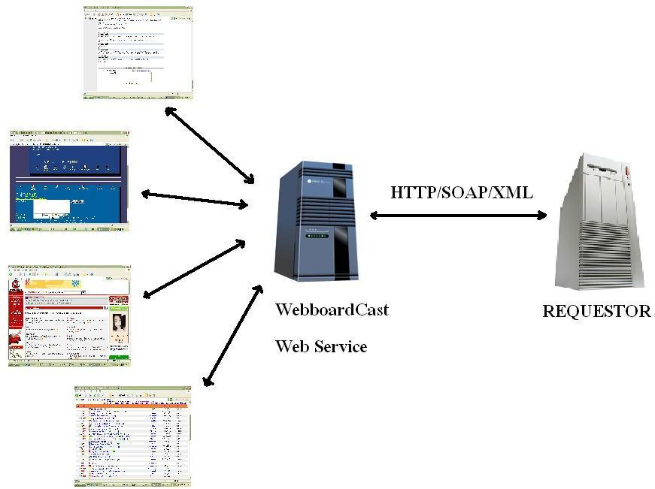
รูปที่ 6-1 ภาพรวมของระบบเมื่อมีการพัฒนาให้เป็นเว็บเซอร์วิส

